Лабораторная работа 3

Язык разметки Markdown

Трандасир Илья

Содержание

1. Цель Работы
2. Задание
3. Теоретическое введение
4. Выполнение работы
5. Вывод
6. Список Литературы  
   # Цель работы Целью работы является освоение процедуры оформления отчетов с помощью легковесного языка разметки Markdown.  
   # Задание
7. Ознакомиться с базовыми сведениями о Markdown
8. Перейти в каталог “arch-pc” выполнить команду git pull
9. Выполнить команду make для компиляция шаблона
10. Удалите полученный файлы с использованием Makefile
11. Откройте файл report.md c помощью любого текстового редактора
12. Заполните отчет и скомпилируйте отчет с использованием Makefile.
13. Загрузить файлы на Github
14. Выполнить задание для самостоятельной работы

# 1 Теоретическое введение

Здесь описываются теоретические аспекты, связанные с выполнением работы.

Например, в табл. 1 приведено краткое описание стандартных каталогов Unix.

Таблица 1: Описание некоторых каталогов файловой системы GNU Linux

| Имя каталога | Описание каталога |
| --- | --- |
| / | Корневая директория, содержащая всю файловую |
| /bin | Основные системные утилиты, необходимые как в однопользовательском режиме, так и при обычной работе всем пользователям |
| /etc | Общесистемные конфигурационные файлы и файлы конфигурации установленных программ |
| /home | Содержит домашние директории пользователей, которые, в свою очередь, содержат персональные настройки и данные пользователя |
| /media | Точки монтирования для сменных носителей |
| /root | Домашняя директория пользователя root |
| /tmp | Временные файлы |
| /usr | Вторичная иерархия для данных пользователя |

Более подробно про Unix см. в [1–4].

# 2 Выполнение лабораторной работы

1. Выполнение git pull. (См Рис.1)  
   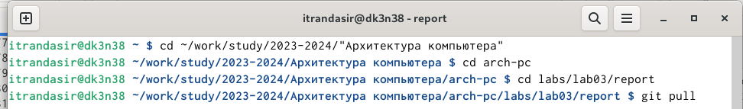  
   git pull (Рис 1)
2. Выполнение make.(см рис.2)  
   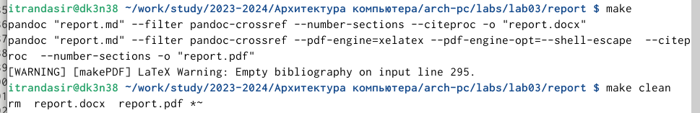  
   make (Рис 2)
3. Удаление файлов.(см рис.3)  
   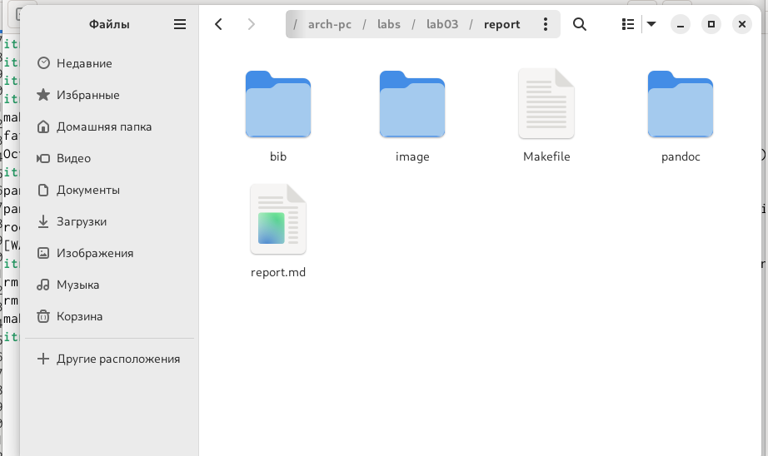  
   Удаление файлов (Рис 3)
4. Открыть файл report.md.(см рис.4)  
   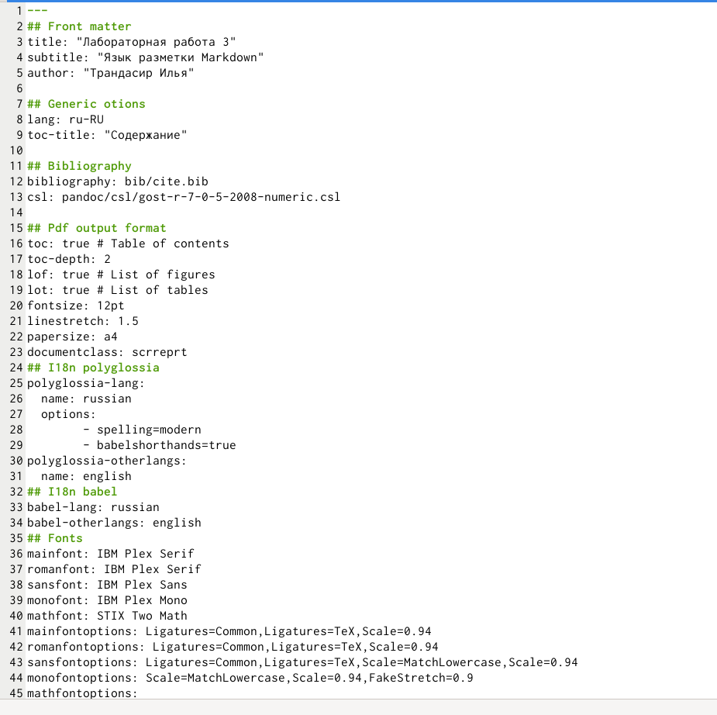  
   report.md(Рис 4)
5. Заполнить и скомпилировать отчет.(см рис.5.1,5.2)  
   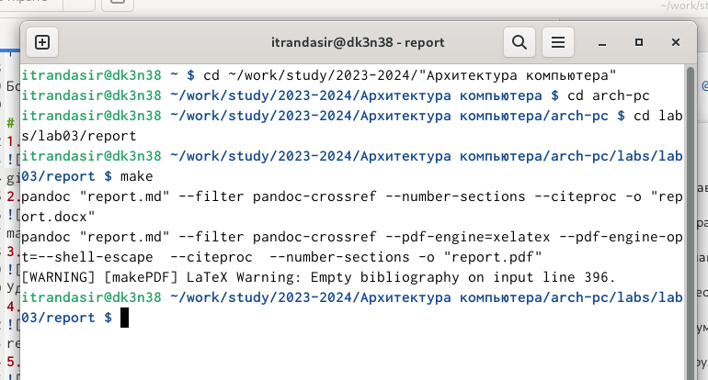  
   (Рис 5.1)  
   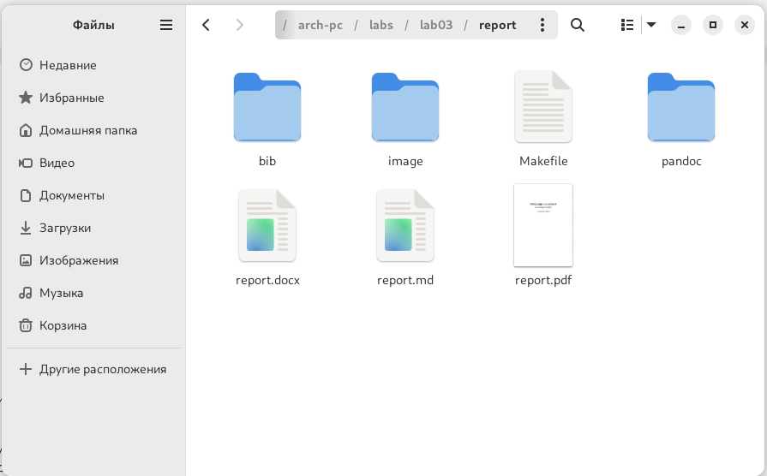  
   (Рис 5.2)
6. Загрузить файлы на GitHub.(см рис.6)  
   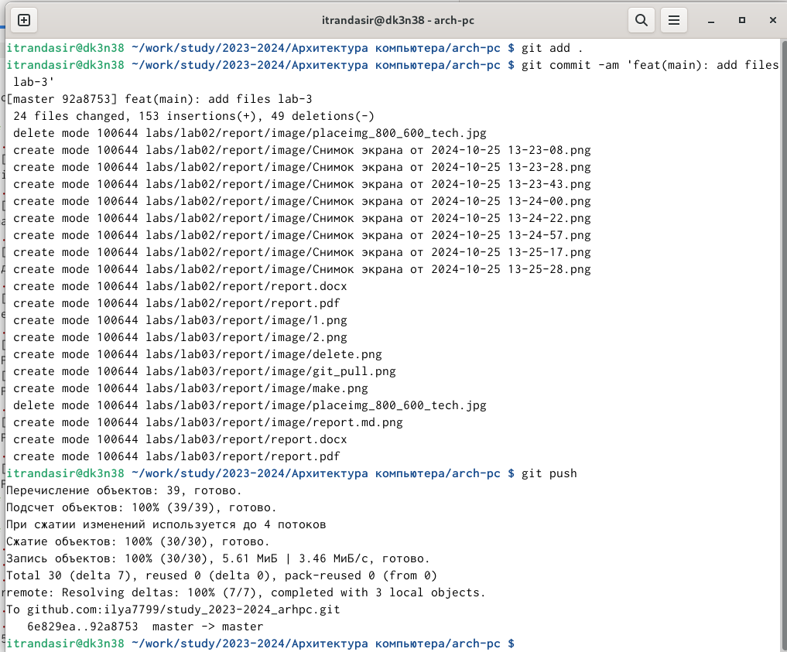  
   (Рис 6)
7. Выполнить самостоятельную работу.(см рис.7)  
   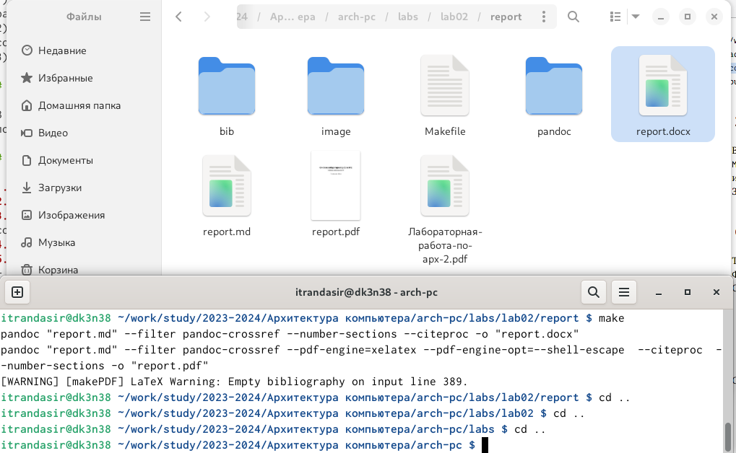  
   (Рис 7)  
   # Выводы В процессе выполнения 3 лабораторной работы, я ознакомился с языком разметки Markdowrn.  
   # Список литературы{.unnumbered}
8. GDB: The GNU Project Debugger. — URL: https://www.gnu.org/software/gdb/.
9. GNU Bash Manual. — 2016. — URL: https://www.gnu.org/software/bash/manual/.
10. Midnight Commander Development Center. — 2021. — URL: https://midnight-commander. org/.
11. NASM Assembly Language Tutorials. — 2021. — URL: https://asmtutor.com/.
12. Newham C. Learning the bash Shell: Unix Shell Programming. — O’Reilly Media, 2005. — 354 с. — (In a Nutshell). — ISBN 0596009658. — URL: http://www.amazon.com/Learning- bash-Shell-Programming-Nutshell/dp/0596009658.
13. Robbins A. Bash Pocket Reference. — O’Reilly Media, 2016. — 156 с. — ISBN 978-1491941591.
14. The NASM documentation. — 2021. — URL: https://www.nasm.us/docs.php.
15. Zarrelli G. Mastering Bash. — Packt Publishing, 2017. — 502 с. — ISBN 9781784396879.
16. Колдаев В. Д., Лупин С. А. Архитектура ЭВМ. — М. : Форум, 2018.
17. Куляс О. Л., Никитин К. А. Курс программирования на ASSEMBLER. — М. : Солон-Пресс,
18. Новожилов О. П. Архитектура ЭВМ и систем. — М. : Юрайт, 2016.
19. Расширенный ассемблер: NASM. — 2021. — URL: https://www.opennet.ru/docs/RUS/nasm/.
20. Робачевский А., Немнюгин С., Стесик О. Операционная система UNIX. — 2-е изд. — БХВ- Петербург, 2010. — 656 с. — ISBN 978-5-94157-538-1.
21. Столяров А. Программирование на языке ассемблера NASM для ОС Unix. — 2-е изд. — М. : МАКС Пресс, 2011. — URL: http://www.stolyarov.info/books/asm_unix.
22. Таненбаум Э. Архитектура компьютера. — 6-е изд. — СПб. : Питер, 2013. — 874 с. — (Классика Computer Science).
23. Таненбаум Э., Бос Х. Современные операционные системы. — 4-е изд. — СПб. : Питер,
    1. — 1120 с. — (Классика Computer Science).

1. Таненбаум Э., Бос Х. Современные операционные системы. 4-е изд. СПб.: Питер, 2015. 1120 с.

2. Robbins A. Bash Pocket Reference. O’Reilly Media, 2016. 156 с.

3. Zarrelli G. Mastering Bash. Packt Publishing, 2017. 502 с.

4. Newham C. [Learning the bash Shell: Unix Shell Programming](http://www.amazon.com/Learning-bash-Shell-Programming-Nutshell/dp/0596009658). O’Reilly Media, 2005. 354 с.